**Экологическая акция:**

**«Как у нашей ёлочки - зелёные иголочки»**

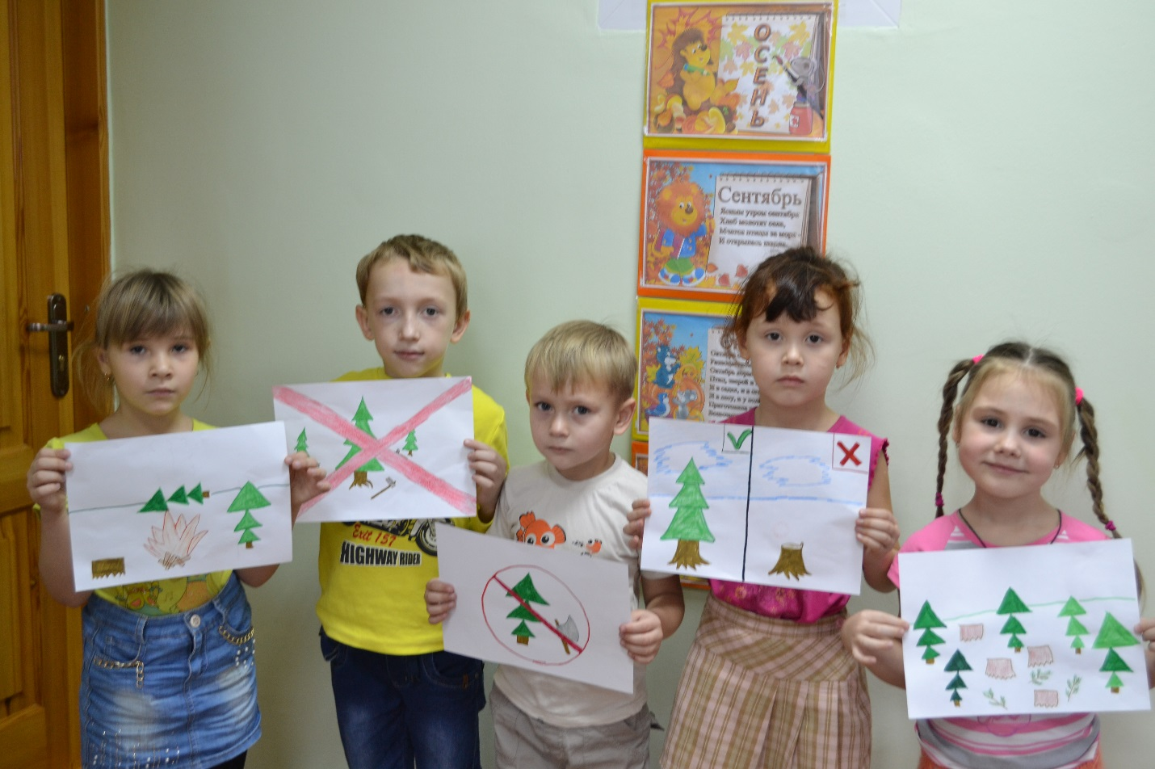

**Участники проекта:**

дети старшей группы, воспитатели и родители.

**Цель:**

способствовать формированию экологической культуры воспитанников и их родителей.

**Задачи:**

- расширить и пополнить знания воспитанников о природе;

-развивать желание бороться за сохранение ёлочек в лесу;

- вовлекать воспитанников и их родителей в активную природоохранную деятельность;

- проведение экологической акции.

**Этапы проведения акции:**

**1.** **Подготовительный :** на данном этапе мы разработали план по достижению цели, совместно с детьми собирали информацию и накапливали материал. Чтобы расширить знания воспитанников о природе в рамках акции были  проведены беседы с детьми о пользе елей, о значении их в жизни животных. Воспитатели читали детям рассказы, сказки, читали и заучивали стихи. Проводились разные игры: «Украсим елочку», «С кем дружит ель?».

**2**. **Основной :** мы с детьми расспрашивали родителей: «С какой елочкой Они хотят встретить Новый год?».  Большинство родителей ответили, что на Новогодний праздник у них в доме будет стоять искусственная елочка, а у кого растет настоящая, они украсят на улице. Для родителей подготовлены буклеты «Не рубите ёлочки ради Нового года».

В саду детьми были нарисованы, а затем развешены рисунки: «Сохраним зеленую красавицу». Проводились выставки поделок: «Ёлочки своими руками».

**3. Заключительный:** подводя итоги акции, можно сделать вывод: мы добились поставленной цели, воспитанники узнали много нового и интересного о зеленой красавице,  ее значении в природе и жизни человека. Думаем, что ни ребята, ни взрослые не остались равнодушными к проблеме сохранения елей, активно обсуждали предложенные нами рекомендации по экологическому поведению. Ещё весной мы посадили маленькую ёлочку в своём детском саду, теперь ухаживаем и наблюдаем, как она растет.

